PHÒNG GD&ĐT QUẬN LONG BIÊN  TRƯỜNG TIỂU HỌC NGỌC THỤY  Họ và tên HS:.............................................  Lớp: 3A....... | Thứ Tư ngày 08 tháng 5 năm 2024  BÀI KIỂM TRA ĐỊNH KỲ CUỐI NĂM  MÔN TOÁN – LỚP 3  Năm học 2023 - 2024  ( Thời gian: 40 phút )

Điểm | Nhận xét của giáo viên | GV trông | GV chấm

PHẦN I: TRẮC NGHIỆM KHÁCH QUAN (6 điểm)
Bài 1: (2,5 điểm) Viết số thích hợp vào chỗ chấm.
a) Số năm mươi nghìn ba trăm năm mươi hai viết là:……………………………………
b) Số liền trước của 49 400 là: ……………… ; Số liền sau của số 19 899 là: ………………..

c) | 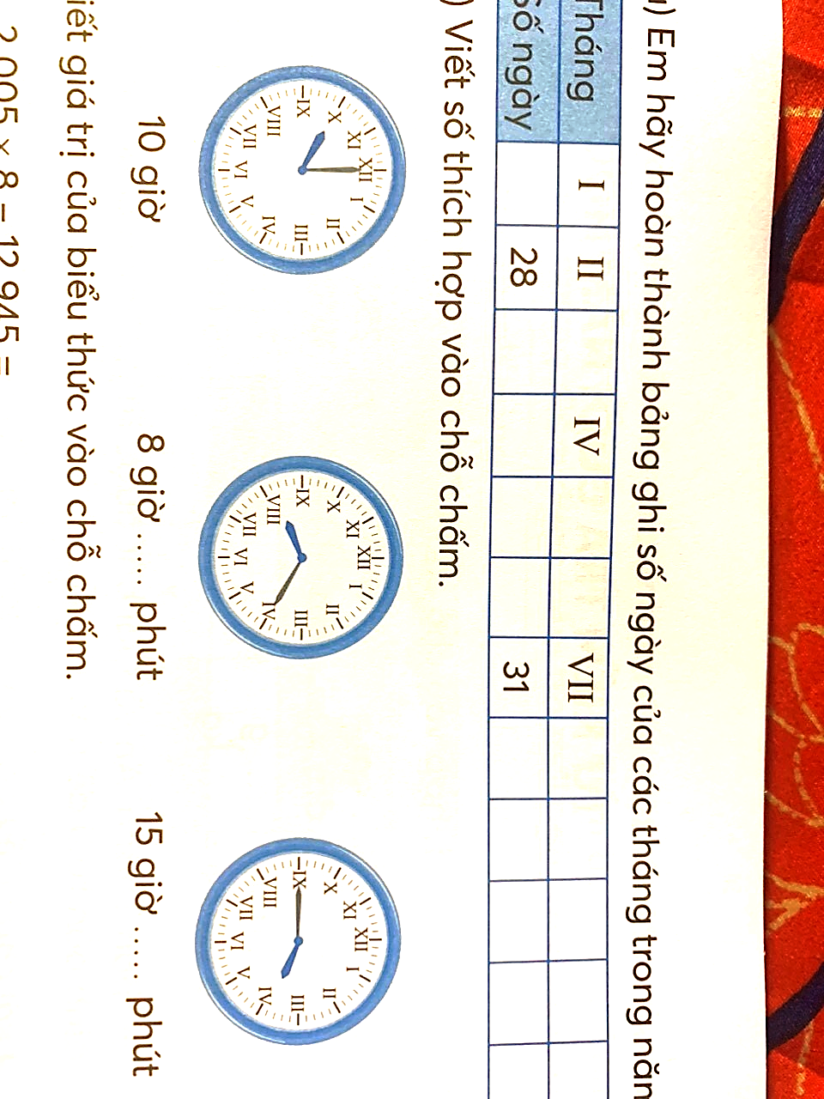  8 giờ …………. phút |  | 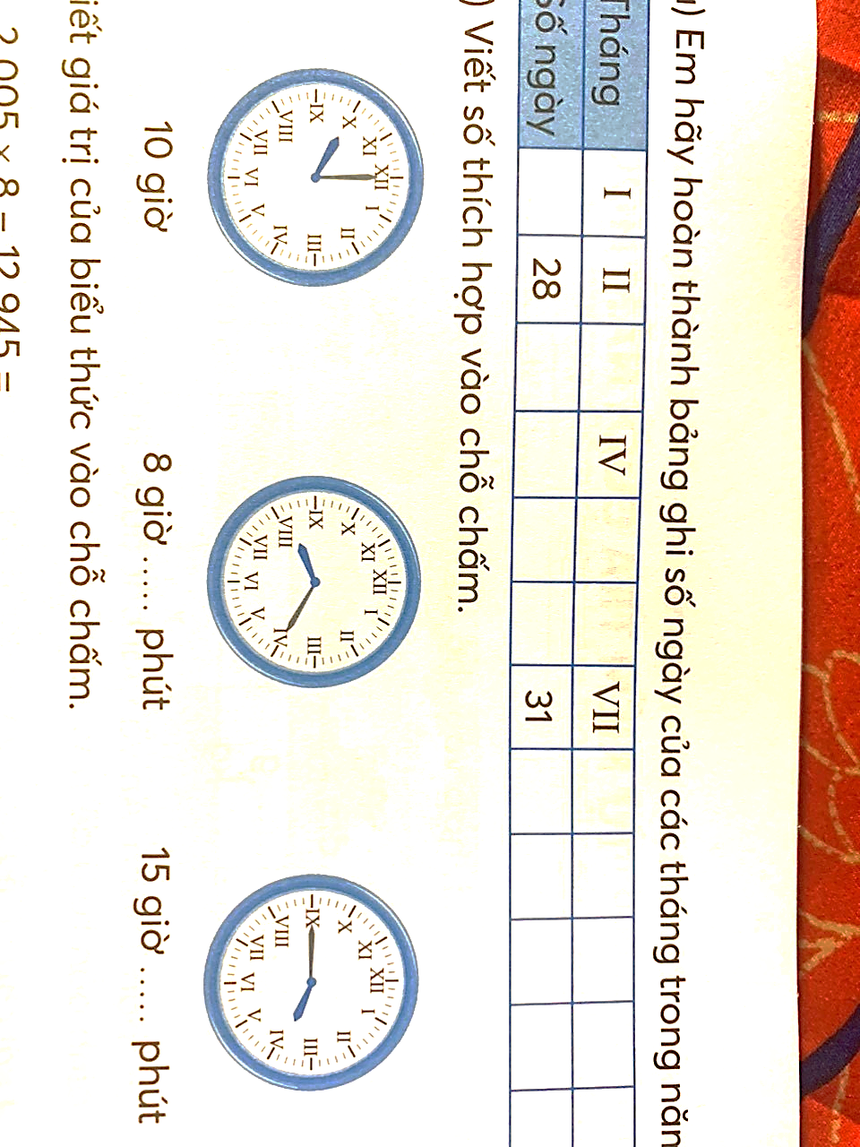  15 giờ …………. phút
d) Làm tròn số 48 526:
- Đến hàng chục: ……………..……………
- Đến hàng chục nghìn: ……………..……………
Bài 2 (2,5 điểm) Khoanh vào chữ cái đặt trước câu trả lời đúng hoặc đáp án đúng
a) Số lớn nhất trong các số 62 480 ; 42 608 ; 82 640 ; 48 026 là:
A. 62 480 | B. 42 608 | C. 82 640 | D. 48 026
b) Dãy số được viết theo thứ tự từ lớn đến bé là:
A. 3 815 ; 2 925 ; 3 945 |  | C. 8 290 ; 4 290 ; 4 920
B. 4 628 ; 5 628 ; 7 628 |  | D. 5 897 ; 5 890 ; 5 879
c) Biểu thức 5 + 25 x 8 có giá trị là:
A. 200 | B. 205 | C. 195 | D. 240
d) Chu vi hình vuông có cạnh 6m là:
A. 12cm | B. 18cm | C. 24cm | D. 36cm
e) Một hình chữ nhật có chiều dài 10cm, chiều rộng 5cm. diện tích của hình chữ nhật là:
A. 50cm² | B. 2cm² | C. 10cm² | D. 6cm²
Bài 3: (1 điểm) Ghi vào ô trống chữ Đ trước câu đúng, chữ S trước câu sai.
Có 3 đôi tất để ở trong hộp. Em nhắm mắt, thò tay vào hộp lấy ra 4 chiếc tất. Trong 4 chiếc tất được lấy ra:
a) Chắc chắn là sẽ phải có 2 chiếc thuộc cùng một đôi.
b) Không thể có 2 chiếc thuộc cùng một đôi.
c) Có thể sẽ được 2 đôi tất.
d) Chắc chắn được 2 đôi tất.
PHẦN II: TỰ LUẬN (4 điểm)
Bài 1: (2 điểm) Đặt tính rồi tính.
54 136 + 38 691 | 97 485 – 63 876 | 2 716 x 6 | 43 638 : 7
Bài 2: (1,5 điểm) Hiện nay con 12 tuổi. Tuổi mẹ gấp 3 lần tuổi con. Hỏi hiện nay mẹ hơn con bao nhiêu tuổi?
Bài giải

2
Bài 3: (0,5 điểm) Viết kết quả vào chỗ chấm.
Bà ngoại của Mai mua 6 mảnh đất hình vuông cạnh nhau. Mỗi mảnh đất có chu vi 40m (như hình vẽ bên). Chu vi toàn bộ phần đất của bà là……………………… | 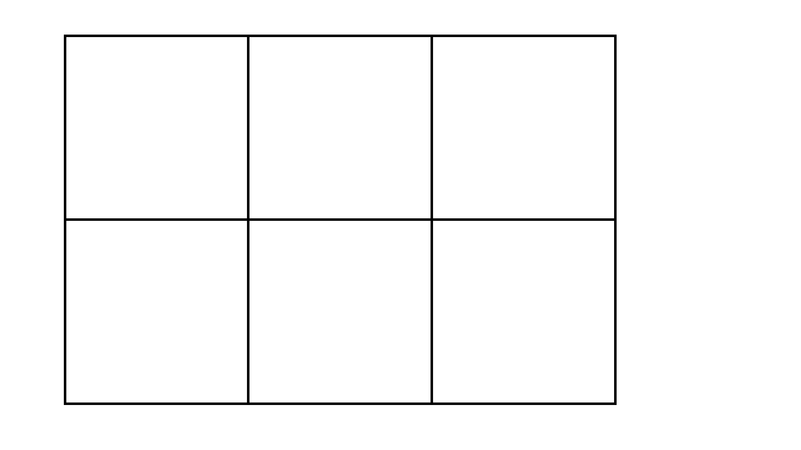

PHÒNG GD&ĐT QUẬN LONG BIÊN
TRƯỜNG TIỂU HỌC NGỌC THỤY
HƯỚNG DẪN CHẤM BÀI KTĐK CUỐI NĂM
MÔN TOÁN LỚP 3
Năm học 2023 - 2024

Bài | Đáp án | Điểm
PHẦN I: TRẮC NGHIỆM KHÁCH QUAN (6 điểm)
Bài 1  (2,5 điểm) | - 50 352 | 0,5 điểm
 | - Số liền trước của 49 400 là: 49 399  Số liền sau của số 19 899 là: 19 900  Điền số đúng mỗi chỗ chấm được 0,25 điểm | 0,5 điểm
 | - 8 giờ 20 phút ; 15 giờ 45 phút  Điền số đúng mỗi chỗ chấm được 0,5 điểm | 1 điểm
 | - - Đến hàng chục: 48 530  - Đến hàng chục nghìn: 50 000  Điền số đúng mỗi chỗ chấm được 0,25 điểm | 0,5 điểm
Bài 2  (2,5 điểm) | - C | 0,5 điểm
 | - D | 0,5 điểm
 | - B | 0,5 điểm
 | - C | 0,5 điểm
 | - C | 0,5 điểm
Bài 3  (1 điểm) | - Đ | 0,25 điểm
 | - S | 0,25 điểm
 | - Đ | 0,25 điểm
 | - S | 0,25 điểm
PHẦN II: TỰ LUẬN (4 điểm)
Bài 1  (2 điểm) | 92 827 | 0,5 điểm
 | 33 609 | 0,5 điểm
 | 16 296 | 0,5 điểm
 | 6 234 | 0,5 điểm
Bài 2  (1,5 điểm) | - Viết đúng lời giải và tính đúng số tuổi của mẹ hiện nay (36 tuổi) | 0,75 điểm
 | - Viết đúng lời giải và tính đúng số tuổi mẹ hơn con (24 tuổi) | 0,5 điểm
 | - Đáp số | 0,25 điểm
Bài 3  (0,5 điểm) | 100 m | 0,5 điểm

